苏宁×《爱情公寓5》【IP超体感营销 体验苏宁美好新生活】
广 告 主：苏宁易购
所属行业：零售
执行时间：2020.01.12-03.11
参选类别：跨媒体整合类
营销背景
市场环境：近年来电商行业风起云涌，面对着阿里京东的激烈竞争环境下，苏宁提前布局，打破单一的购物模式，提出#全场景零售#的业务布局，以覆盖消费者“吃喝衣食用“的全场景模式改写消费者的购物习惯，造福消费者的美好生活。
营销困境及挑战：2019年底 ，苏宁#全场景零售#战略布局宣告完成，当下的难点在于：消费者对于苏宁这一全新的#全场景零售#的新消费模式并不了解，体感度并不高。
营销目标
此次苏宁的目标在于：让更多人种草苏宁#全场景零售#的新消费模式，通过体验苏宁一站式服务带来的生活便利，成功安利并为苏宁带来实际的业务增长。
策略与创意
洞察：经过搜集我们发现《爱情公寓》在年轻消费者中关注度极高，爱5终结季未播先火热搜不断。作为陪伴了他们十年成长的情怀大IP，剧中的公寓生活已成为很多人向往的美好生活状态。剧中场景也完美匹配苏宁全场景零售的生活消费场景。在目标人群热度和场景契合度上，爱5都成为苏宁#全场景零售#的绝佳内容载体。
营销策略：我们以《爱情公寓5》IP为核心，把剧中生活打造为苏宁#全场景零售#美好生活的样板。为全面加强用户对#全场景零售#的体感度，策略上打造IP超体感营销：不仅内容端植入种草苏宁#全场景零售#消费的便利，更是引入以竖屏，互动剧集的创新形式加强用户的体验，最终打通现实场景，链接苏宁全业务，带来现实生活中的拔草体验。
执行过程/媒体表现

一、【超体感营销2.0】旁观体验（消费者可看到剧中人物如何使用苏宁全场景零售的服务）
1、深度植入：深度融入剧情，打造苏宁全场景零售生活圈。主角在苏宁易购剁手，逛苏宁小店成日常，收苏宁小哥的快递，并链接人物生活故事植入苏宁易购，直播，红孩子多产品。

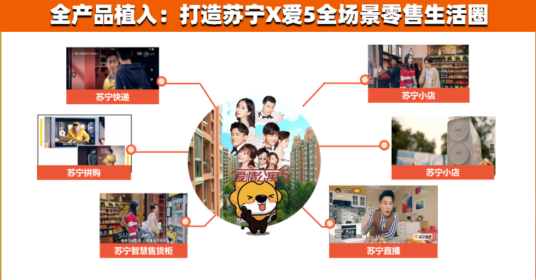
2、明星大头贴：主角花式推荐，苏宁大促，以旧换新等活动吸引消费者。

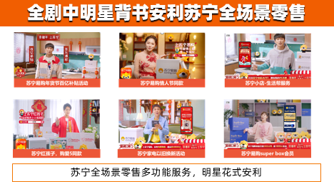
二、【超体感营销2.5】虚拟体验（引入互动剧和竖屏剧创新模式，让消费者沉浸式体验苏宁服务）
1、互动剧：引入互动观剧模式，由用户来决定剧情走向，选择“丢掉盒子“，苏宁小哥鬼畜数十次上门取件，让苏宁的好服务更洗脑。

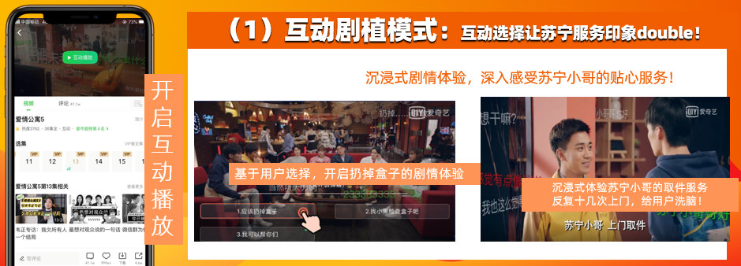
2、竖屏剧：引入竖屏剧集模式，还原用户微信聊天场景。剧中主角微信聊天分享苏宁拼购链接，种草更自然。

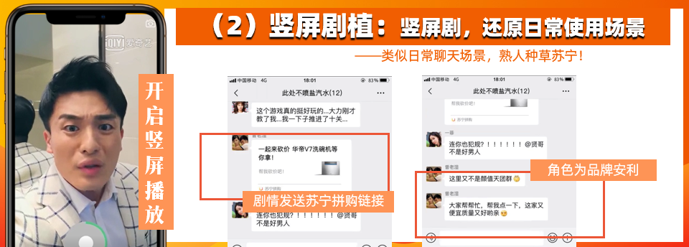
三、【超体感营销3.0】奔现体验（打通现实场景，IP授权打造苏宁同款服务，实现消费转化）
1、#同款发售 #：线上苏宁易购推出爱5剧中同款产品，引发粉丝疯狂抢购；

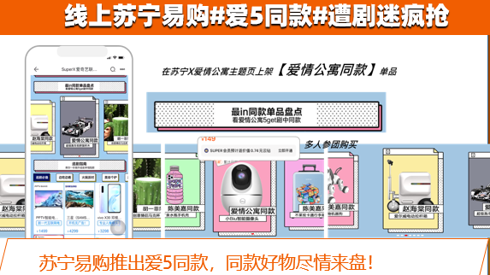
2、#社交互动#：苏宁主站推出爱5剧情同款购物游戏，社交互动为线上导流。
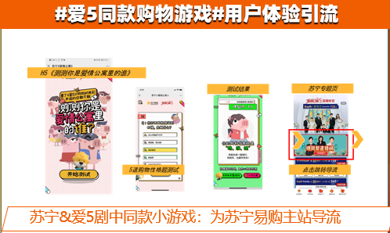
3、#苏宁年货节X爱5明星直播带货#：邀请爱5主演参与苏宁年货节直播，进行好物推荐。

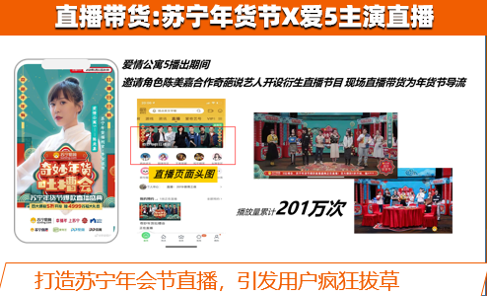
4、#线下打造苏宁小店X爱5主题店#：授权打造爱情公寓5主题苏宁小店，并邀请爱5剧中人物苏宁小哥阿杰，参与线下苏宁小店的站台活动，引发剧迷疯狂打卡 。

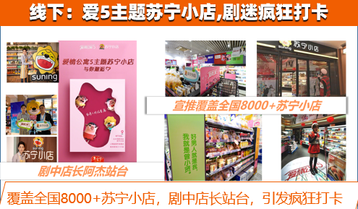
营销效果与市场反馈
一、苏宁&爱5成功提升消费者对#全场景零售#的认知，全线业务消费转化效果满分！
1、苏宁易购主站流量同比增长50%；
2、苏宁线上超市业务出现了100%以上的涨幅；
3、苏宁拼购在2月份（爱5播出期）创造了订单量增长866%，整体交总额增长2061%的惊人数据。
二、苏宁借助爱情公寓5迅速引爆#全场景零售#，品牌影响力提升，成功渗透进年轻消费圈层；
1、爱5播出后，苏宁易购整体品牌回忆度高达81%，全舆情热度提升68%，品牌好感度提升75%；
2、苏宁X爱5#购物的色彩#H5：PV 37w，用户平均停留时长2min；
3、苏宁年货节直播数据表现：爱情公寓专场直播为当天所有艺人直播观看人数最高的场景，正常直播累计观看次数达30w；
4、苏宁社交运营微博话题：超额完成201%！

附【完整视频链接】：https://www.bilibili.com/video/BV1zo4y1R7X4/

